# Pflanzenpflege – leicht gemacht

## **Übertopf mit Bewässerungs-System von Scheurich**

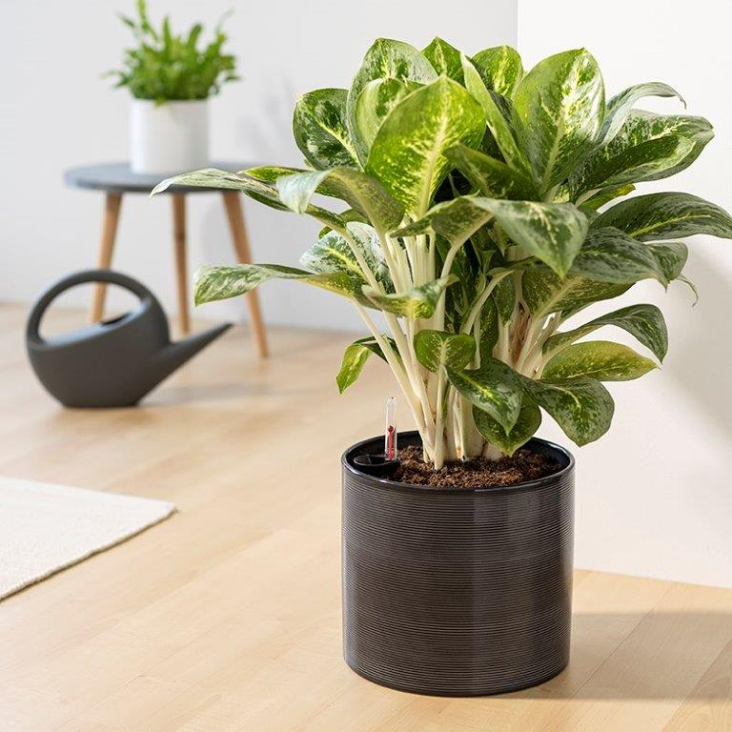Weniger gießen. Mehr genießen. Scheurich präsentiert aktuell den ersten Keramik-Übertopf mit integriertem Bewässerungs-System. Damit erfüllt Scheurich den Wunsch nach einem schön gestalteten Zuhause, ohne viel Zeit und Wissen in die Pflanzenpflege zu investieren.

Einmal bepflanzt, versorgt der Übertopf die grünen Lieblinge konstant und zuverlässig mit Gießwasser und verhindert damit Staunässe oder das Austrocknen. Das Bewässerungs-System ist auf den Übertopf abgestimmt und besteht aus einem Einsatz und einem Gießanzeiger. Im Reservoir unter der Pflanze wird das Gießwasser gespeichert und bei Bedarf an die Wurzeln abgegeben. Ein kurzer Blick auf den Gießanzeiger genügt, um festzustellen, ob es an der Zeit ist zu gießen. So gedeihen Kolbenfaden (Aglaonema) oder Nestfarn (Asplenium Crispy Wave) auch bei allen, die keinen „grünen Daumen“ haben.

Mit der effektvollen Rillenoptik und der klassischen Farbgebung in Glass Grey und Panna passt der Übertopf perfekt ins moderne Wohnambiente. Geradlinig im Design, ist der Übertopf mit dem praktischen Mehrwert ein zeitloses Accessoire. Übertöpfe in angesagten Farben und Dekoren lassen sich immer wieder neu dazu kombinieren und verändern so den All-Over-Look im Raum.

|  |  |
| --- | --- |
| Lieferbare Größe: | Unverbindliche Preisempfehlung: |
| 23 cm | € 19,95 |

## **Über Scheurich**

Mein Topf. Mein Style.

Scheurich versteht es, die unterschiedlichen Verbraucherwünsche zu erfüllen und für die angesagten Wohnstile innovative und stylishe Produkte anzubieten. Mit trendbewussten Designs, bewährter Qualität Made in Germany und einem der größten Formenangebote am Markt ist das Familienunternehmen die Nr. 1 in Europa bei Pflanz­gefäßen für den In- und Outdoorbereich. Die nachhaltige Keramik- und Kunststoff-Produktion an den deutschen Standorten macht Scheurich auch zum Vorreiter beim Umweltschutz. Das Unternehmen ist Teil der Scheurich-Group und wird bis 2035 klimaneutral in seinen Werken sein.